Дата проведення уроку 22.04.20
Група: АС-74
Професія: Слюсар з ремонту колісних транспортних засобів
Майстер в/н: Кіяшко О.О.
Вайбер та телеграм 0995684019
е-mail: andrey03323@gmail.com
Урок № 11
Тема програми: Технічне обслуговування автомобілів
Тема уроку: Контрольний огляд технічного стану джерел і споживачів електрообладнання
Мета уроку:
навчальна: формування умінь та застосовувати одержані знання для
розвитку навчально-виробничих задач при контрольному огляді технічного стану джерел і споживачів електрообладнання
виховна: виховати творче відношення до праці і навчання при контрольному огляді технічного стану джерел і споживачів електрообладнання
розвиваюча: розвити творчий підхід до роботи як засіб виховання
стійкого професійного інтересу при контрольному огляді технічного стану джерел і споживачів електрообладнання
Дидактичне забезпечення уроку: конспект, навчальний елемент, відео урок + силка

Структура уроку:
- Повторення пройденого матеріалу 8.00 – 9.30 з теми : «Контрольний огляд технічного стану механізмів та систем двигунів» ( відповідайте письмово та присилайте на viber, телеграм або пошту)

1.Що перевіряють під час огляду
2. Які несправності можна виявити оглядом
3.Опишіть процес прослуховування інструментом
4.В наслідок чого можуть бути стуки у двигуні
5.Опищіть безпеку праці при контрольному огляді технічного стану механізмів та систем двигунів

- Пояснення нового матеріалу 9.30 - 12.00

  - Інструктаж з ОП та БЖД
Слюсар з ремонту колісних транспортних засобів повинен:
- бути уважним, не відволікатися сам і не відволікати інших;
- не допускати на робоче місце осіб, які не мають відношення до роботи; не проводити слюсарні роботи поза робочим місцем без дозволу майстра;
- перед початком слюсарних робіт треба повісити табличку «двигун не вмикати», «працюють люди» та повідомити що ви розпочинаєте працювати
- стежити, щоб руки, взуття та одяг були завжди сухими-це зменшить ймовірність електротравми;
- для захисту очей обов'язково користуватися окулярами або захисними шитками
- стежити, щоб дроти електричних пристроїв були надійно ізольовані і захищені від механічних пошкоджень і високих температур;
- слідкувати щоб промаслені ганчірки були у спеціальному ящику;
- не працювати на несправному обладнанні; про помічені несправності на робочому місці і в обладнанні повідомити майстру і без його вказівки до роботи не приступати;
- обов'язково відключати обладнання при перервах в роботі;
- виконувати тільки ту роботу, яка доручена майстром і по якій дано інструктаж;
- зачистку з’єднань виконувати в окулярах, захисній масці від пилу або распіраторі.
  - Організація робочого місця
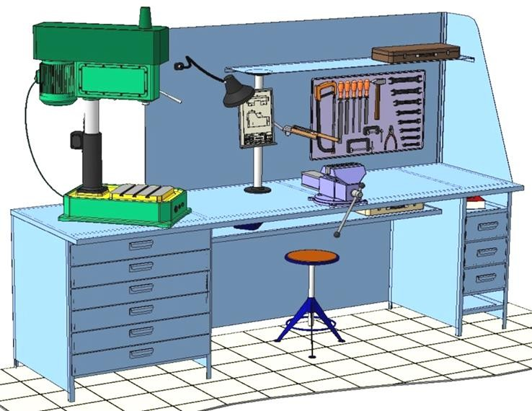
Основним робочим місцем автослюсаря поза постів і ліній технічного обслуговування і ремонту є пост, обладнаний слюсарним верстатом, на якому розбирають і збирають зняті з автомобіля вузли та прилади й виконують слюсарно-підганяльні і інші роботи.
Кришку верстата оббивають тонкої листової (покрівельної) сталлю, що охороняє, його від пошкоджень і полегшує утримання в чистоті.
Приступаючи до роботи, автослюсар повинен підготувати всі необхідні для її виконання інструмент і пристосування і правильно розташувати їх на верстаті

- На столі стоїть передбачити пристосування для:
- безпечної укладання власника в процесі перестановки вироби;
- швидкого доступу до витратних матеріалів;
- розташування інструментів (молотка, напилка, ліхтарика, щітки по металу, ключів тощо);
  - Опис технологічного процесу
- Спочатку підберіть необхідний інструмент.
- Розкладіть інструмент який по ліву руку а який по праву
- Перевірте надійність інструментів.
- Увімкніть допоміжне світло.
- Зафіксуйте автомобіль або агрегат чи вузол.
- В процесі роботи потрібно протирати інструмент від мастила чи відчищати від стружки.

Контрольний огляд системи електрообладнання полягає в перевірці кріплення і стану акумуляторних батарей. Батарея повинна міститися в чистоті. Пил, вологу і бруд видаляють сухою тканиною; якщо на поверхню мастики потрапив електроліт, то спочатку необхідно нейтралізувати його 10% розчином нашатирного спирту, а потім протерти поверхню сухою тканиною. Наконечники проводів, а також клеми акумуляторів повинні бути ретельно зачищені від оксидів, щільно затягнуті на клемах і змащені тонким шаром технічного вазеліну. Заливні отвори всіх акумуляторів повинні бути закриті пробками, а отвори в пробках очищені від бруду і льоду (взимку). Забруднення вентиляційних отворів може бути причиною руйнування акумулятора внаслідок скупчення всередині газу. Акумуляторні батареї повинні бути щільно укріплені в гнізді.

Генератор і його захисна стрічка повинні бути міцно закріплені, а натяг ременя - відповідати нормі.
Провід реле-регулятора, генератора і інших систем слід надійно закріпити; пошкодження ізоляції не допускається. Звуковий сигнал, стоп-сигнал, задній ліхтар і склоочисник повинні працювати без перебоїв. Прилади освітлення повинні бути справними.
Перевірка рівня і щільності електроліту
Очистіть поверхню акумуляторної батареї і полюсні висновки від забруднень дрантям, змоченою 10% водним розчином нашатирно спирту. Виверніть пробки і очистіть вентиляційні отвори. перевірте рівень електроліту . Він повинен стосуватися нижнього торця тубуса заливної горловини.
Його можна ще перевірити і за допомогою скляної трубки діаметром 5-6 мм.
Щоб виміряти рівень електроліту, треба опустити трубку в заливну горловину акумулятора до упору в запобіжну сітку 1, закрити верхній кінець трубки великим пальцем, потім вийняти і визначити висоту стовпчика електроліту в ній.
Рівень електроліту повинен бути на 10-15 мм вище запобіжної сітки. якщо
рівень виявиться нижче, доведіть його до норми доливкою дистильованої води при допомогою гумової груші.
Перевірте щільність електроліту, для чого: стисніть гумову грушу
ареометра, опустіть його наконечник в наливний отвір акумулятора, наберіть
необхідну кількість електроліту (до спливання ареометра) і по розподілам ареометра
визначте щільність електроліту, яка повинна відповідати даним,
наведеними в табл. 1
Кліматичні райони | Щільність електроліту, приведена до 15 ⁰С, г/см³
 | У повністю розрядженої батареї | У розрядженої батареї
 |  | На 25% | На 50%
Північний, при температурі до мінус 40^{о}С | 1,29 | 1,25 | 1,21
Центральний, при температурі до мінус 30^{о}С | 1,27 | 1,23 | 1,19
Південний | 1,25 | 1,21 | 1,17
Тропіки | 1,23 | 1,19 | 1,15

Щільність електроліту, виміряна в акумуляторах батареї при нормальному
рівні, не повинна відрізнятися більш ніж на 0,02 г / см3. При необхідності щільність електроліту вирівнюють доливкою електроліту щільністю 1,4 г / см3 або дистильованою водою.

Перевірка стану АКБ по напрузі.
Встановіть почергово контакти мультиметра на штирі кожного
акумулятора і, утримуючи в притиснутому стані, визначте по вольтметру напругу
(Див. Табл. 2). Воно повинно бути не нижче 1,7 В
Напруга, В | Ступінь розрядженості, %
1,7-1,8 | 0
1,6-1,7 | 25
1,5-1,6 | 50
1,4-1,5 | 75
1,3-1,4 | 100
Різниця в показаннях вольтметра в кожному акумуляторі не повинна бути вище 0,1 В.
Перевірка і регулювання напруги ременя приводу генератора
Натисніть на середину гілки приводного ременя із зусиллям 4 кгс . Заміряйте мірної лінійкою величину прогину. Він повинен бути не більше 15-22 мм при зусиллі 4 кгс. При відхиленні величини прогину від зазначеної відрегулюйте натяг ременя; звільніть болти кріплення передньої лапи генератора до кронштейну і болт і кріплення генератора до натяжної планки. Натисканням руки або за допомогою важеля відхиліть генератор в сторону натягу ременя до необхідної величини. Затягніть надійно болти
кріплення передньої лапи генератора кронштейну і болт кріплення генератора до натяжна планці.
Перевірка стану генератора
Відключіть виведення «+» і «-», а також двоконтактний штекерну колодку.
Відпустіть болт розрізний опори кронштейна генератора, відверніть гайку шпильки кріплення генератора до кронштейну, виверніть болт кріплення генератора до натяжної планки. Зніміть генератор, очистіть його від бруду і пилу. Відверніть два болти кріплення щіткотримача до кришки, зніміть щіткотримач і переконайтеся, що щітки вільно переміщаються в ньому і добре прилягають до контактних кілець. Висота щітки повинна бути не менше 7 мм від пружини дощенту. При меншій висоті або наявності відколів
замініть щітки. Продуйте стисненим повітрям випрямний блок.
Встановіть генератор на двигун і відрегулюйте натяг ременя. Справний генератор при роботі двигуна із середньою частотою обертання колінчастого валу повинен давати зарядний струм, сила якого спадає в міру відновлення заряду акумуляторної батареї. При справної і повністю зарядженої акумуляторної батареї і відключених споживачах відсутність зарядного струму не свідчить про несправність генератора.
Перевірка стану приладів освітлення, світлової та звукової сигналізації,
проводки
Протріть зовнішню поверхню розсіювачів фар, підфарників і задніх
ліхтарів, бічних покажчиків поворотів. Огляньте розсіювачі, при наявності тріщин замініть. Перевірте справність всіх приладів систем освітлення, світлової та звукової сигналізації при різних положеннях Переконайтеся в справності всіх контрольних ламп включеннями вимикача приладів. Перевірте і при необхідності підтягніть кріплення всіх приладів системи,
перевірте стан сполучних колодок і захисних чохлів. зовнішнім оглядом
перевірте стан ізоляції проводів. У них не повинно бути потертостей, провисання, налипання грудок бруду або льоду.

МІНІСТЕРСТВО ОСВІТИ І НАУКИ УКРАЇНИ
ДЕРЖАВНИЙ НАВЧАЛЬНИЙ ЗАКЛАД
«РЕГІОНАЛЬНИЙ ЦЕНТР ПРОФЕСІЙНОЇ ОСВІТИ ІННОВАЦІЙНИХ ТЕХНОЛОГІЇ БУДІВНИЦТВА ТА ПРОМИСЛОВОСТІ»

НАВЧАЛЬНИЙ ЕЛЕМЕНТ

Назва: «Контрольний огляд технічного стану джерел і споживачів електрообладнання»

Професія «Слюсар з ремонту колісних транспортних засобів»

Професійна кваліфікація Слюсар з ремонту колісних транспортних засобів 4-го розряду

Навчальний елемент | Код | Стор.
Назва: Контрольний огляд технічного стану джерел і споживачів електрообладнання  Професія: «Слюсар з ремонту колісних транспортних засобів» | 7231 | 1

МЕТА
Вивчивши даний елемент, ви зможете:
- Виконувати контрольних огляд технічного стану джерел і споживачів електрообладнання.
- Виконувати організацію контрольного огляду технічного стану джерел і споживачів електрообладнання.

МАТЕРІАЛЬНО-ТЕХНІЧНЕ ЗАБЕЗБЕЧЕННЯ
Назва | Кількість
Засоби індивідуального захисту (спеціальний одяг) | 15
ареометр | 5
мультиметр | 5

Зв’язні модульні елементи:
Організація робочого місця
Підготовчі та заключні роботи
Контрольний огляд технічного стану джерел і споживачів електрообладнання

Навчальний елемент | Код | Стор.
Назва: Контрольний огляд технічного стану джерел і споживачів електрообладнання  Професія: «Слюсар з ремонту колісних транспортних засобів» | 7231 | 2

- Організація робочого місця

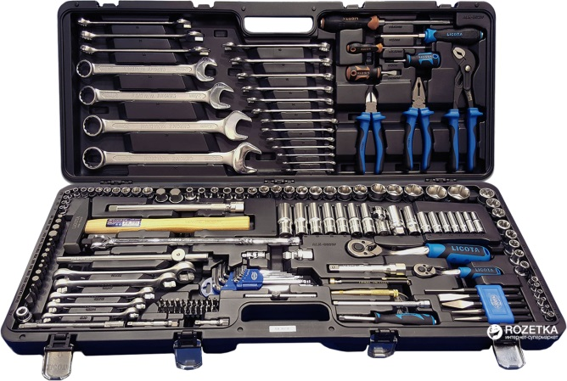

- Одягнути засіби індивідуального захисту

Навчальний елемент | Код | Стор.
Назва: Контрольний огляд технічного стану джерел та споживачів електрообладнання  Професія: «Слюсар з ремонту колісних транспортних засобів» | 7231 | 3

- Підняти капот автомобіля
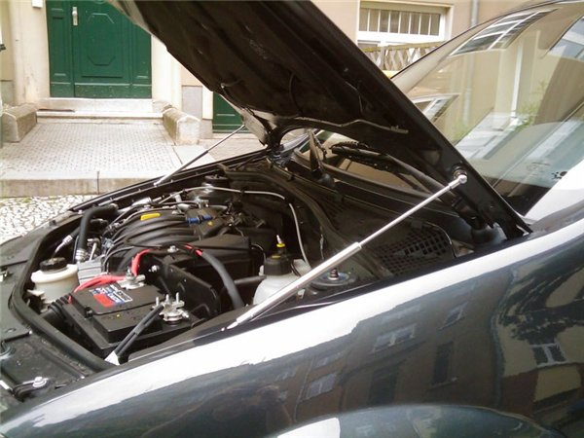

- Запуск двигуна

Навчальний елемент | Код | Стор.
Назва: Контрольний огляд технічного стану джерел і споживачів електрообладнання  Професія: «Слюсар з ремонту колісних транспортних засобів» | 7231 | 4

- Перевірити акумулятор мультиметром
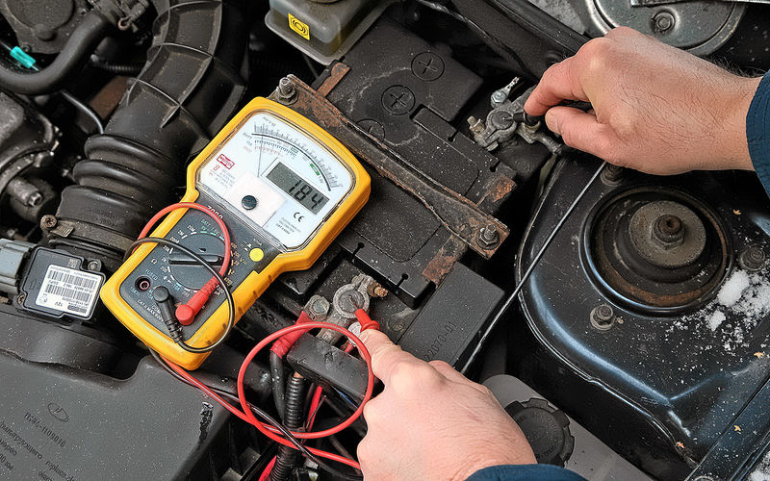

- Перевірити стартер мультиметром
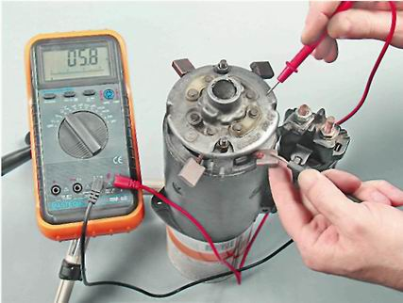

Навчальний елемент | Код | Стор.
Назва: Контрольний огляд технічного стану джерел і споживачів електрообладнання  Професія: «Слюсар з ремонту колісних транспортних засобів» | 7231 | 5

- Перевірити генератора мультиметром
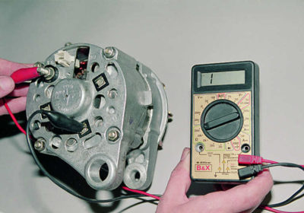

- Перевірка щільності акумулятора ареометром
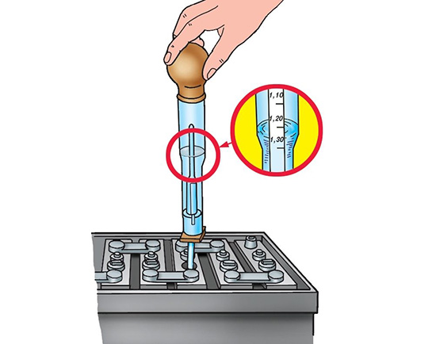

ТЕСТ ДОСЯГНЕНЬ
Зміст тесту, практичних занять | Відповіді учнів | Відмітка майстра в/н
 |  | знає, уміє | не знає, не вміє
Що відноситься до приладів для перевірки щільності акумулятора?
а) Стетоскоп
б) Ареометр
в) Мультиметр
Що перевіряють мультиметром?
а) напругу, силу струму
б) опір
в) обидві відповіді вірні
Що не входить до засобів особистого захисту?
а) окуляри
б) Перчатки
в)Халат

БЕЗПЕКА ПРАЦІ ПРИ КОНТРОЛЬНОМУ ОГЛЯДІ ТЕХНІЧНОГО СТАНУ ДЖЕРЕЛ І СПОЖИВАЧІВ ЕЛЕКТРООБЛАДНАННЯ
До початку робіт необхідно:
- Отримати інструктаж про безпечні умови праці і прийоми виконання виробничого завдання
- Передивитись робоче місце і перевірити правильність розташування налагодженість інструментів, інвентарю, приладів,
- Одягти спецодяг
При контрольному огляді технічного стану джерел і споживачів електрообладнання:
- Перевірити наявність та справність всього інструменту
- Під час роботи:
А) підібрати засоби індивідуального захисту, що відповідають характер виконуваної роботи і перевірити їх на відповідність вимогам;
Б) перевірити робоче місце і підходи до нього на відповідність вимоги безпеки праці;
В) підібрати технологічну оснастку, інструмент, устаткування, необхідні при виконанні робіт, перевірити їх на відповідність вимогам безпеки праці
Слюсар з ремонту колісних транспортних засобів не повинен приступати до виконання роботи за таких порушень вимог охорони праці:
А) Недостатньо освітлення робочих місць;
Б) Використання в зоні роботи світильників напругою 50 В;
В) Несправності засобів захисту працюючих, інструменти чи обладнання, зазначених в інструкціях виробників, за яких не допускається;
Г) Несвоєчасне проведення чергових випробувань або закінчення терміну експлуатації засобів захисту працюючих, встановленого заводом-виробником
- По завершенню робіт:
- Прибрати зі стіни інструмент, привести у порядок робоче місце і проходи
- Повідомити майстра про всі неполадки, що виникли під час роботи.

Відеоролик за посиланням
- https://www.youtube.com/watch?v=XPyY85t6Vdo
- https://www.youtube.com/watch?v=tCcVrvwIV38

- Закріплення нового материалу 12.00-13.30

1.Що перевіряють під час перевірки стартеру
________________________________________________________________________________________________________________________________________________________________________________________________________________________________________________________________________
2. Що перевіряють під час перевірки генератора
________________________________________________________________________________________________________________________________________________________________________________________________________________________________________________________________________
3. Що перевіряють під час перевірки акумулятора
________________________________________________________________________________________________________________________________________________________________________________________________________________________________________________________________________
4.Як перевіряють щільність акб
________________________________________________________________________________________________________________________________________________________________________________________________________________________________________________________________________
5.Опищіть безпеку праці при контрольному огляді технічного стану джерел і споживачів електрообладнання
__________________________________________________________________________________________________________________________________________________________________________________________________________________________________________________________________________________________________________________________________________

1.4 Домашнє завдання: Зробіть кросворд на дану тему

Відповіді надсилати 22.04.20 року з 12.00 -13.30 :
на Viber або Телеграм 0995684019
е-mail: andrey03323@gmail.com

Майстер виробничого навчання: О.О.Кіяшко

